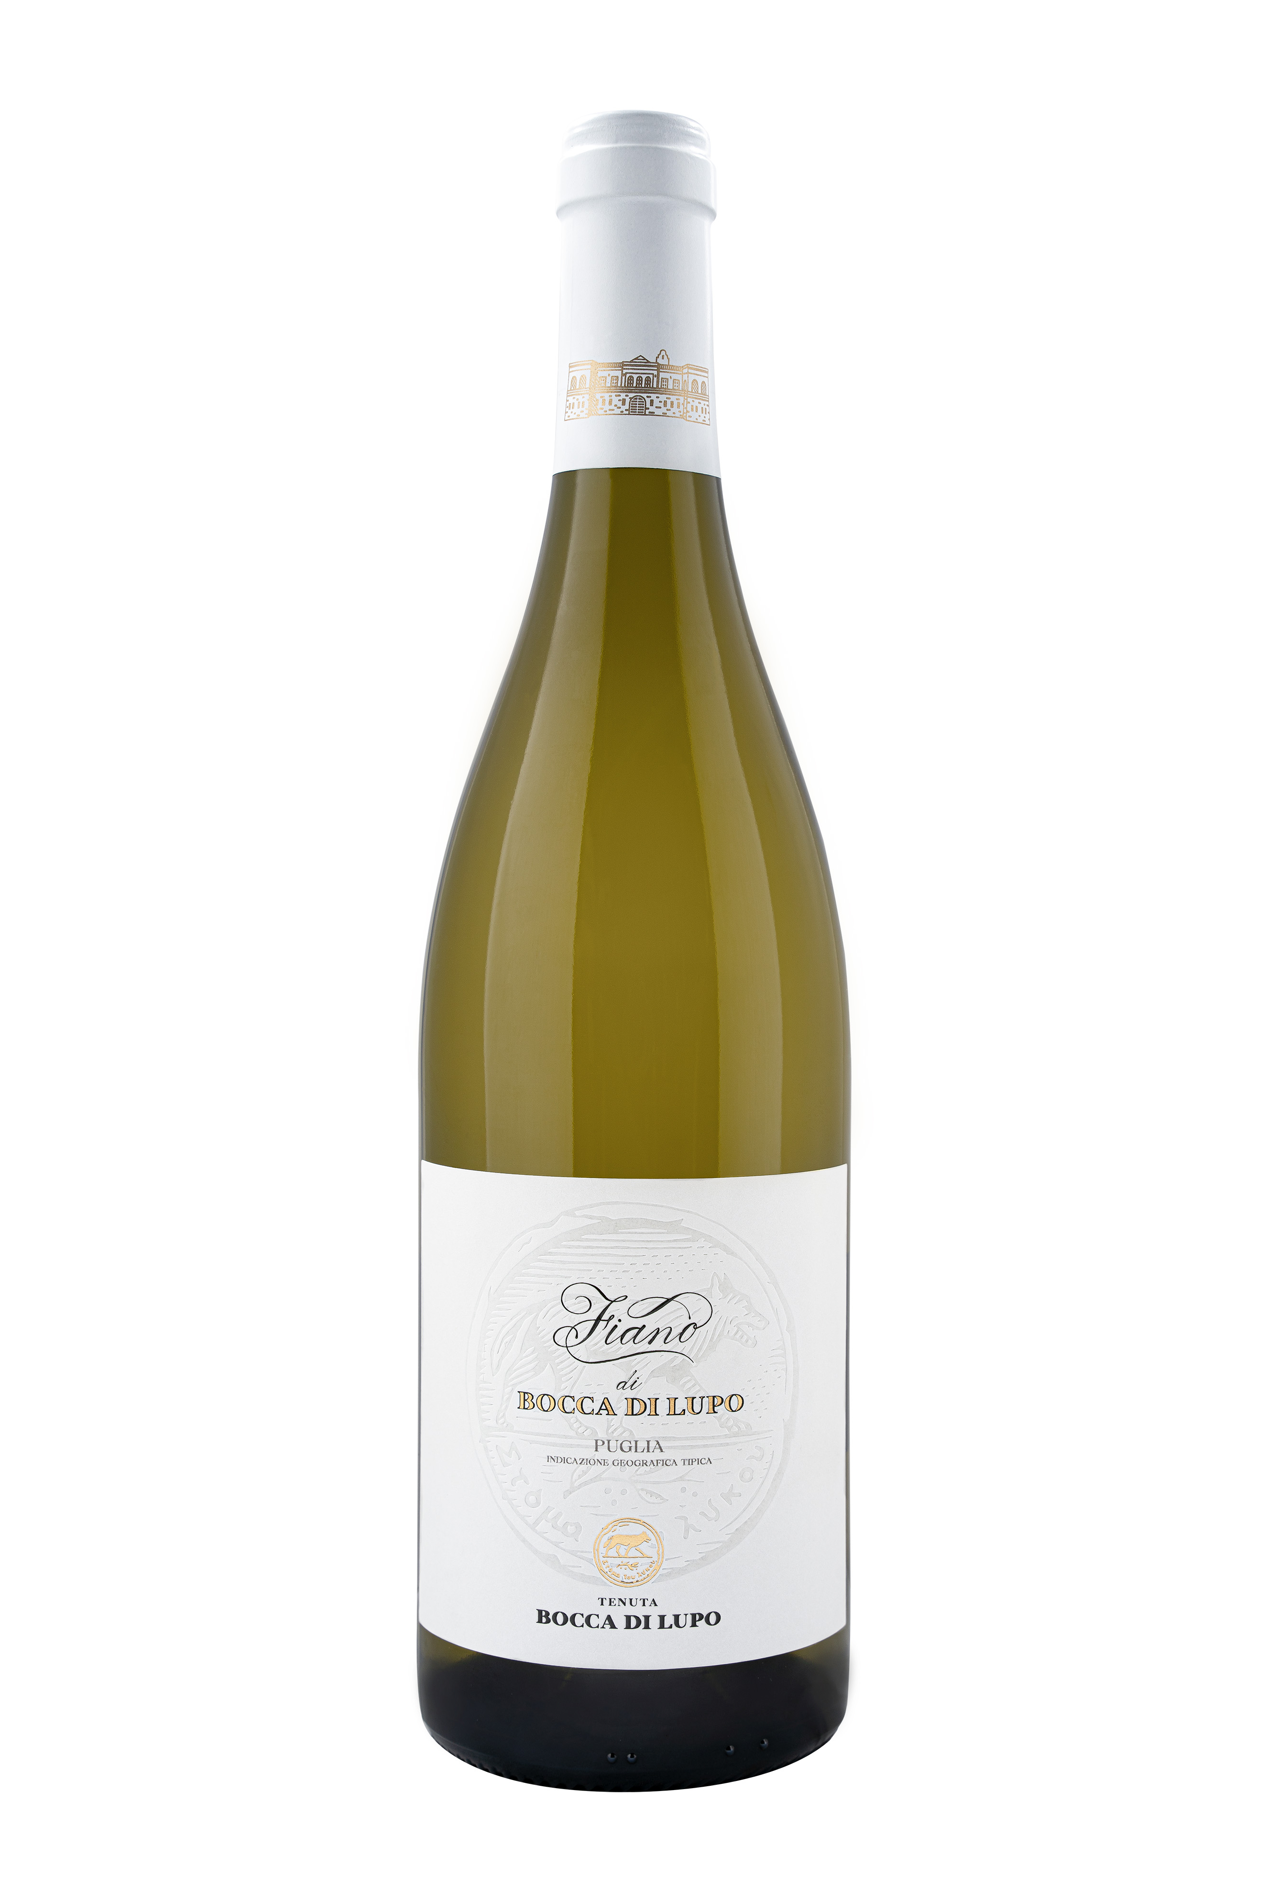
FIANO DI BOCCA DI LUPO

Classificazione
Fiano IGT Puglia – Biologico

Annata
2024

Uvaggio
Fiano

Clima
L’annata 2024 è stata caratterizzata da un inverno mite, con piogge scarse favorendo un anticipo del germogliamento di circa due settimane rispetto alla media, avvenuto alla fine di marzo. Nella seconda decade di aprile si è registrato un calo termico che ha riequilibrato in parte l’anticipo iniziale, ritardano la crescita. L’andamento stagionale primaverile ed estivo è stato contraddistinto da un marcato e prolungato periodo asciutto, ma la corretta e mirata gestione dell’irrigazione ha consentito di evitare stress e garantire un corretto accrescimento dei grappoli. Al momento della raccolta le uve erano perfettamente sane e ben mature. La vendemmia è avvenuta nella prima settimana di settembre, selezionando solo le migliori uve del vigneto.

Vinificazione e affinamento
Le uve sono state diraspate e pressate in modo soffice. Il mosto fiore ottenuto è stato raffreddato per 24/48h alla temperatura di 10 °C, in modo da consentirne il naturale illimpidimento e successivamente trasferito in serbatoi di acciaio inox per l’avvio della fermentazione alcolica, poi ultimata in tonneaux di rovere francese, dove ha poi riposato sui propri lieviti. Dopo alcuni mesi di affinamento in legno, il Fiano di Bocca di Lupo è stato preparato per l’imbottigliamento. È seguito un periodo di affinamento in bottiglia prima dell’uscita sul mercato.

Gradazione alcolica
12% Vol.

Dati storici
Tenuta Bocca di Lupo è situata a un’altezza di 250 metri sul livello del mare nel cuore della selvaggia Murgia barese, nei pressi di Minervino Murge – Bari. I vigneti dell’azienda, totalmente biologici, sono situati su terreni calcarei e poveri, ottimi per ottenere vini rossi di qualità ed eccellenti bianchi. Le principali varietà coltivate sono: Chardonnay, Fiano, Aglianico, Nero di Troia, Cabernet Sauvignon, Cabernet Franc e Moscato di Trani.
Il Fiano di Bocca di Lupo nasce dalla migliore selezione delle uve Fiano presenti nella Tenuta di Minervino Murge, il nome deriva dal toponimo della zona in cui viene prodotto.

Note degustative
Il Fiano di Bocca di Lupo 2024 si presenta di un colore giallo lucente con sfumature verdoline. Al naso dona note floreali di acacia e tiglio unite a delicate sensazioni agrumate di scorza d’arancia e pompelmo; completano il bouquet sentori di vaniglia e tè bianco. Al palato è fresco, verticale, contraddistinto da una nota minerale caratteristica dei terreni di Tenuta Bocca di Lupo. Un vino dalla grande identità, capace di esprimersi oggi come negli anni a venire.

